PROGRAMA DE BECA ACCESO TICS 2021

Catálogo de Elección de Equipos Alumnos Pre-Seleccionados

El Proceso de Elección de Equipos se inicia el 29 de diciembre del 2020 y finaliza el 28 de febrero del año 2021. Los alumnos beneficiarios podrán elegir en una categoría, dos colores, aquel que sea de su preferencia a través de la página https://catalogo-equipos.yoelijomipc.cl/ donde procederá a acceder al catálogo de elección.
Es importante Indicar lo siguiente:
- Para acceder al Catálogo, el alumno debe ingresar su RUT y la clave, que corresponde al año de nacimiento.
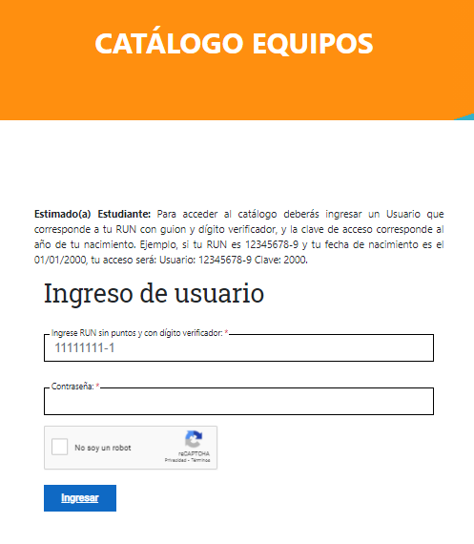
- El proceso de Selección consta de 3 Pasos:
- Completar Antecedentes Personales
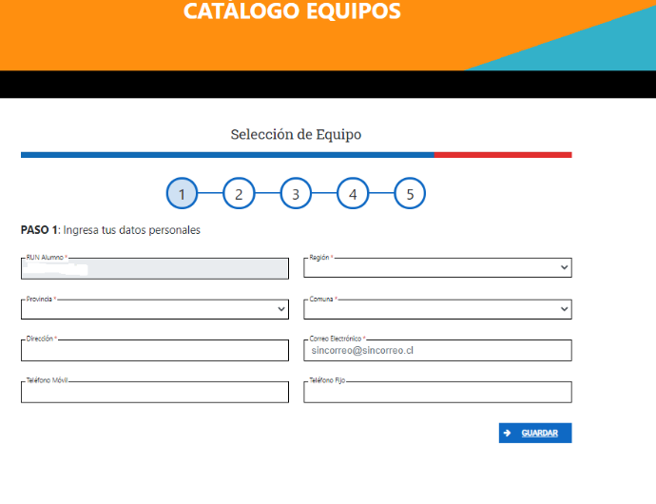
- Contestar una breve Encuesta.

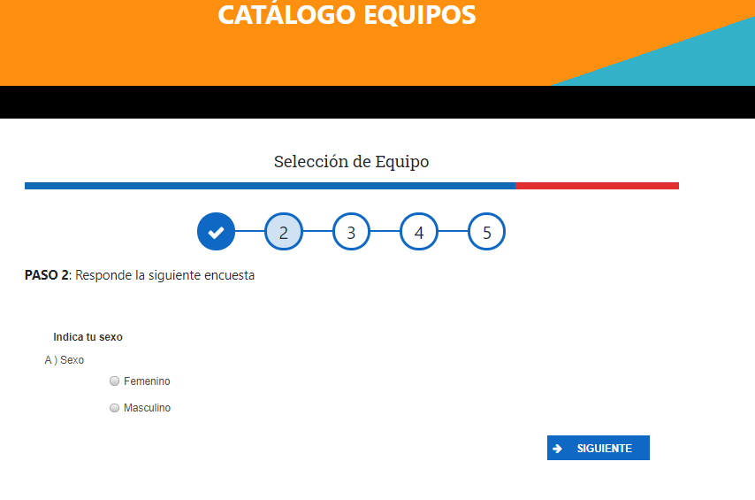

- Verificar cobertura de internet.
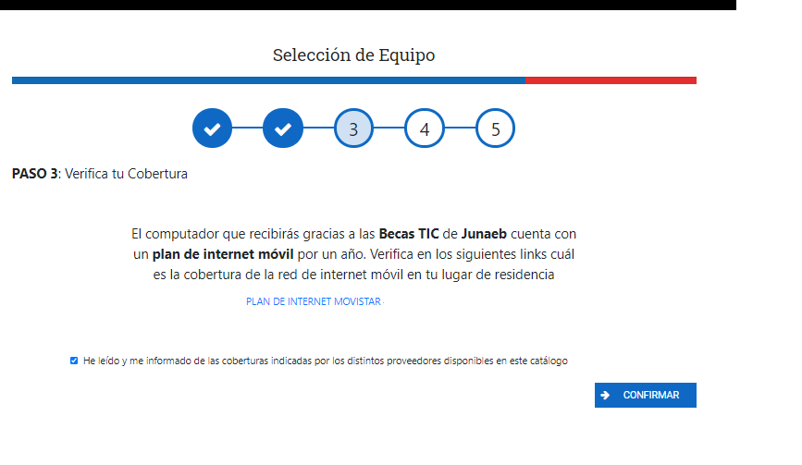
- Elegir el equipo.

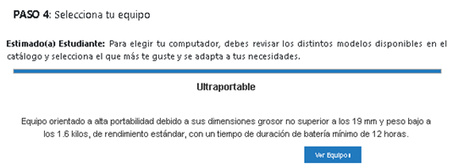

- En el caso de los alumnos que no realicen su elección de equipo en el plazo establecido, JUNAEB procederá a asignar el equipo según los equipos que se encuentren disponibles.

- Computador portátil – Ultra portable
Equipo orientado a alta portabilidad debido a sus dimensiones grosor no superior a los 19 mm y peso bajo los 1,7 kilos, de rendimiento estándar, con un tiempo de duración de batería mínimo de 10 horas.
NETNOW TECNOLOGIA – MARCA ACER

CARACTERISTICAS |  | FOTOGRAFIA
Disco Duro | 128 GBytes EMMC
Memoria RAM | 4 GB
Procesador | INTEL CELERUM N4100
Colores | PLATA Y AZUL ELECTRICO
Pantalla | 14”
Tarjeta de Video | INTEL UHD GRAPHICS 600 (INTEGRADA)
Peso | 1,480 KG
Puertos | 3 PUERTOS USB (2 USB 2.0 Y 1 USB 3.0)
Batería | 734 MINUTOS
Dimensiones | 18 MM
Plan Internet | INTERNET MOVIL MOVISTAR POR 12 MESES, TRAFICO 6GB MENSUAL
Sistema Operativo | MICROSOFT WINDOWS O WINDOWS 10 - LINUX UBUNTU
Software Adicional | ANTIVIRUS WINDOWS DEFENDER
 | SOFTWARE SEGUIMIENTO USO Y RASTREO
Garantía | 12 MESES A PARTIR DE LA ENTREGA AL BENEFICIARIO

